Офис: г.Новосибирск, ул. Горская 2, оф. 3

Склад: г.Искитим, ул. Пушкина 20

Тел: 8-913-730-84-88, 277-15-07
Прайс-лист
кирпич облицовочный
от производителя

ТУ 5741-001-30367933-2012

Кирпич лицевой стандартный (250*120*65) M-150
(297 штук на поддоне)
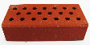 | Красный лицевой  12 руб | 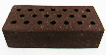 | Коричневый лицевой  16 руб | 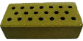 | Зеленый лицевой  «ХАКИ» (известняк)  18 руб
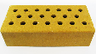 | Желтый лицевой  18 руб | 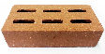 | Оранжевый лицевой  18 руб | 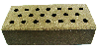 | Серый лицевой  «СТАЛЬНОЙ»  12 руб
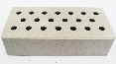 | Белый лицевой  18 руб | 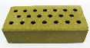 | Зеленый лицевой  (мрамор)  22 руб | 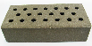 | Серый лицевой  11 руб
Кирпич лицевой полуторный (250*120*88) M-150
(270 штук на поддоне)
 | Красный лицевой  20 руб |  | Коричневый лицевой  23 руб |  | Зеленый лицевой  «ХАКИ» (известняк)  22 руб
 | Желтый лицевой  23 руб |  | Оранжевый лицевой  23 руб |  | Серый лицевой  «СТАЛЬНОЙ»  18 руб
 | Белый лицевой  23 руб |  | Зеленый лицевой  (мрамор)  30 руб |  | Серый лицевой  16 руб
Кирпич колотый лицевой ЕВРО (250*60*65) М-200
(594 штуки на поддоне)
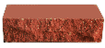 | Красный лицевой  13 руб | 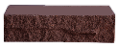 | Коричневый лицевой  15 руб |  | Зеленый лицевой  «ХАКИ» (известняк)  16 руб
 | Желтый лицевой  17 руб | 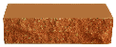 | Оранжевый лицевой  17 руб | 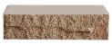 | Серый лицевой  «СТАЛЬНОЙ»  14 руб
 | Белый лицевой  17 руб |  | Зеленый лицевой  (мрамор)  18 руб |  | Серый лицевой  10 руб

Плитка тротуарная
(цвет и толщина плитки по желанию клиента)
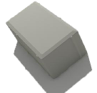 | «КИРПИЧ»  Цвет: из ассортимента  Размер: 200*100(мм)  В 1кв.м: 50 штук  Цена: от 400 руб за 1кв.м

ОСНОВНЫЕ ПРЕИМУЩЕСТВА НАШЕЙ ПРОДУКЦИИ
- Высочайшая прочность (М 150-200) | - Высокая влагостойкость
- Исключительная точность размеров | - Долговечность лицевой поверхности
- Высокая морозостойкость (F 100) | - Высокая жаростойкость
- Широкая цветовая гамма | - Вся продукция сертифицирована

